|  |  |  |
| --- | --- | --- |
|  | **KUNG-FU**  **Saison 2023-2024** | Carte non obligatoire |

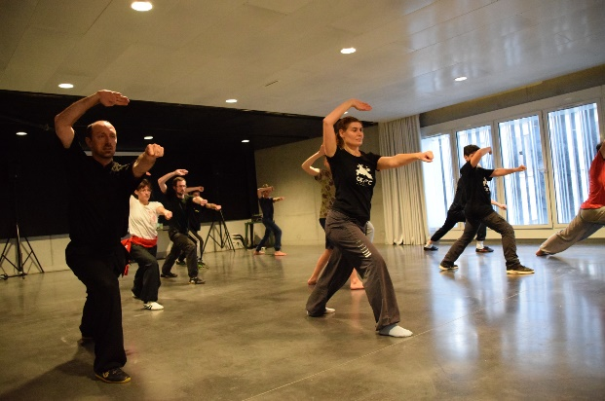

**Les vendredis de 17h à 18h30  
Salle escrime CSU - DU SMH**

L'enseignement proposé est basé sur un apprentissage progressif des techniques d'enchaînements codifiés (taolu) et de combat (sanda), à travers le renforcement du corps par le travail dynamique (techniques de coups de pied, coups de poings, saisies, balayages), suivi en fin de séance par un travail d'assouplissement et de retour au calme.

Le style principal du club AKFC est celui de la Mante Religieuse (Tang Lang Meihua), mais d'autres formes sont également étudiées (Tigre, Dragon). Le participant progresse dans la difficulté des "taolu" et des applications à deux pour aborder le combat improvisé et la self défense, puis la pratique des Armes de Shaolin (bâton, sabre, épée).

Les techniques abordées sont celles du style mante religieuse (Tang Lang Meihua) et de Shaolin, selon les différentes influences de l’intervenant : Shaolin (P.Mawuena, A. Terchague), mante religieuse (G. Boudjema, M. Mandra) et traditionnel (Maitre Teddy Lai).

**Tarif :**70 € pour l'année universitaire

**Intervenant** : Guillermo MARTIN – ceinture noir 1er Dan et instructeur fédéral FFKDA

**Pour plus d’informations,** site internet CAESUG / rubrique SPORT – arts martiaux

**Bulletin d’inscription KUNG-FU**

**2023/2024**

**Cours les VENDREDIS de 17h à 18h30 à partir du vendredi 6 octobre 2023**

**Salle d'Escrime CSU – Domaine Universitaire SMH**

**Le CAESUG se réserve le droit d’annuler ce cours si l’effectif est insuffisant.**

Prénom et Nom :

Employeur :  CNRS  UGA  G-INP  Autre (préciser) :

Adresse professionnelle :

Tél pro. :

e-mail (obligatoire) :

* **Je m’engage à lire et à respecter le règlement intérieur des installations sportives du SUAPS, modifié au regard de la situation sanitaire (téléchargeable sur le site internet du CAESUG)**
* **Cette activité se déroulant dans les installations sportives de l’UGA, je m’engage à acheter la carte sportive SUAPS (22 €) :**

En ligne sur la page <https://suaps-mon-compte.univ-grenoble-alpes.fr/> avec mon code AGALAN  
ou à l’accueil de la piscine du campus sur présentation de ma carte CAESUG (si je n'ai pas de code AGALAN)

**Signature obligatoire :**

**Pour vous inscrire (avant le 25 septembre 2023)**

- Complétez le Bulletin d'inscription  
- déposez-le sur [File Sender](https://filesender.renater.fr/) accompagné d'une fiche de paie récente ou de votre carte CAESUG  (en cours de validité) + contrat pour les CDD  
- une fois le dossier déposé sur File Sender, envoyez à [elif.bagdad@caesug.cnrs.fr](mailto:elif.bagdad@caesug.cnrs.fr) le lien de téléchargement généré par File Sender  
- envoyez, dans les 5 jours suivant le dépôt de votre dossier sur File Sender, le chèque de 70€ à l'ordre du CAESUG en précisant l'activité et le nom de l'ouvrant-droit par courrier au CAESUG c/o UGA - Service Courrier Central - CS 40700 – 38058 Grenoble cedex 9

**Pour les retraités n'ayant pas d'adresse mail professionnelle :** Envoyez le bulletin d'inscription par mail à  [elif.bagdad@caesug.cnrs.fr](mailto:elif.bagdad@caesug.cnrs.fr) accompagné de votre arrêté d'admission à la retraite ou de votre carte CAESUG, puis faire suivre le chèque dans les 5 jours.

***Attention : Les dossiers incomplets ne pourront pas être pris en considération.***

Une confirmation vous sera envoyée par mail lors de la validation de l’inscription et permettra l'accès au cours. Aucune réponse ne sera donnée par téléphone.